Как обучить 3-летнего ребенка говорить?

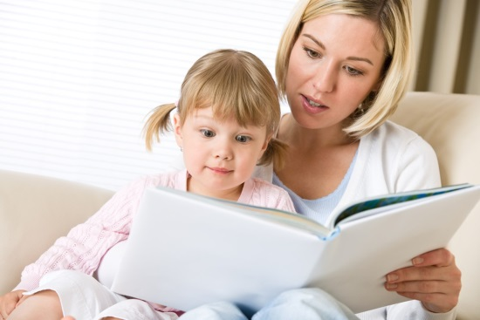

Три года − один из самых интересных и важных периодов в развитии ребенка. Развивается эмоциональная сфера, он начинает понимать и различать интонации взрослых. В речевом развитии происходит увеличение словарного запаса − как пассивного, так и активного. Малыш учится строить сложные предложения, умеет произносить все группы звуков (кроме сонорных). Но иногда речевое развитие может отставать от нормы и в таком случае нужно обращаться за помощью к логопеду.

Особенности формирования речи
В возрасте трех лет дети активно познают окружающий мир: они сравнивают предметы, устанавливают между ними взаимосвязь и классифицируют по общим признакам. Внимание становится устойчивее, лучше воспринимается и запоминается содержание коротких сказок, рассказов. Поэтому часто с детьми трех лет учат загадки, потешки, короткие стихотворения.
Ребенок активнее познает окружающий мир и все больше задает вопросы взрослым. Недаром 3 года − это период «почемучек». Все это приводит к активному развитию речи. Происходит резкое увеличение словарного запаса (пассивного и активного): к трем годам у ребенка накапливается до 1000-1200 слов. Если раньше в речи малыша преобладали существительные и глаголы, то теперь он чаще использует прилагательные, предлоги, реже − наречия.

В три года ребенок начинает осознавать себя как личность, поэтому в разговоре он начинает все чаще использовать местоимение «Я».

Кроме расширения словарного запаса, происходит и усложнение грамматического строя. Преобладает не фразовая речь, а простые предложения с согласованием в роде, числе и падеже. Но в таком возрасте не стоит ожидать абсолютно правильно построенного (с грамматической точки зрения) предложения.
Уровень развития связной речи позволяет малышу делиться своими эмоциями с окружающими, рассказывать, что интересного с ним произошло. В три года речь все больше приобретает социальную направленность − в этом возрасте дети активнее взаимодействуют со взрослыми и другими детьми.
В три года ребенок осваивает произношение новых звуков. В этом возрасте у детей должно быть сформировано звукопроизношение свистящих, шипящих, губных и губно-зубных звуков.

Не нужно требовать от трехлетнего ребенка идеального произношения сонорных звуков (р, л). В этом возрасте у детей еще недостаточно развит артикуляционный аппарат, а сонорная группа сложная с точки зрения артикуляции.
В три года малыш свободно общается с окружающими, активно познает мир через вопросы и начинает осознавать себя как личность. В этом возрастном периоде ребенок развивается более интенсивно, поэтому важно, чтобы развитие всех функций было гармонично. Если вам кажется, что у вашего ребенка есть отставание от нормы, необходимо обратиться за консультацией к логопеду.

Когда и почему нужна логопедическая помощь
Не нужно ждать, когда ребенку исполнится пять лет, чтобы обратиться к специалистам. Чем позже вы займетесь коррекционной работой, тем сложнее будет исправить недостатки в речевом развитии. Зачем нужна логопедическая консультация, если есть много информации по обучению и развитию речи ребенка? Причины речевых нарушений могут быть различны. В сложных случаях (например, алалии) только занятий по логопедии будет недостаточно. Дополнительно нужно ходить к неврологу и дефектологу.
Чтобы активизировать речевые центры в головном мозге потребуется принимать курс определенных таблеток, которые назначить может только невролог. Кроме того, логопед сможет точно установить причины отклонений в речевом развитии, и по результатам обследования составит индивидуальный план коррекционной работы.
В каких случаях нужна консультация специалиста?
- Если первые слова и фразы появились только в три года − в этом случае нужно как можно скорее обратиться к неврологу и логопеду. В норме фразовая речь должна появиться к 1,5 годам.
- Если нарушено произношение шипящих и свистящих звуков.
- Если ребенок все понимает, но не говорит.
- Если малыш с трудом составляет простые предложения и общается только словами или фразами.
- Помощь логопеда потребуется, если в возрасте трех лет ребенок продолжает общаться на «своем» языке.
Логопед не только проверит речевое развитие, но и проконсультирует по вопросам коррекционной работы. Но и сами родители должны заниматься с ребенком и создать благоприятную речевую среду.

Рекомендации для родителей
Дети в возрасте трех лет знают большинство предметов или их назначение. Поэтому родителям нужно говорить название малознакомых предметов и объяснять, для чего они нужны. Кроме того, для развития словаря, грамматического строя и связной речи полезно следующее упражнение: выберите один предмет, опишите его. Спустя какое-то время спросите ребенка об этом предмете. Задавать вопросы нужно так, чтобы малыш давал развернутые ответы.
Рассматривайте вместе книги с иллюстрациями, рассказывайте, что там изображено. Можете потренироваться в пересказе коротких сказок − только они обязательно должны сопровождаться картинками. Во время пересказа задавайте наводящие вопросы, в которых уже будет содержаться часть ответа. После прочтения сказки интересуйтесь мнением: какой герой понравился, почему, о чем была сказка, что больше всего запомнилось. Это хороший способ для развития грамматического строя и связной речи.
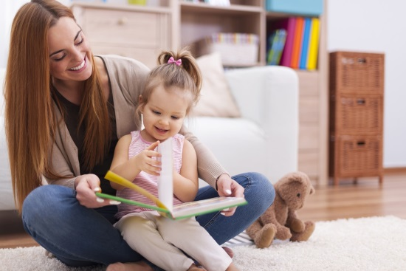

Во время прогулок рассматривайте окружающие предметы, тренируйте навыки счета, описаний природы (цветов, деревьев, животных, птиц). Отвечайте на каждый заданный вопрос, но предложения не должны быть сложными для детского восприятия. Речь взрослого должна быть понятной, звуки произносите четко, во время чтения используйте интонацию для передачи характеров персонажей.
В этом возрасте обязательно играйте в сюжетно-ролевые игры. Они не только развивают воображение, но и улучшают связную речь. Во время таких игр можно пополнять словарный запас. Например, изучить новые виды одежд, обуви или мебели. Сюжетно-ролевые игры подходят для тренировки дикции и выразительности речи.

Главная задача родителей − поощрение детской речевой активности и развитие социальных навыков. Именно в этом возрасте язык является не просто инструментом для познания мира, а и способом взаимодействия с людьми.

Примеры методик и упражнений
Есть множество методик, упражнений по развитию речи дома. Важно подбирать их в соответствии с возрастом ребенка и цели (то есть что именно вы хотите сформировать или скорректировать).

«Третий лишний»
Цель: формирование навыка обобщения, умения устанавливать связи между предметами, речевое обоснование ответа.
Взрослый показывает картинки с изображением четырех предметов. Нужно определить, какой лишний и объяснить почему. Если возникают затруднения с ответом, взрослый задает наводящие вопросы. Предметы должны быть понятны ребенку.

«Кто это говорит?»
Цель: научить распознавать звукоподражания животным, соотносить взрослого животного и детеныша.
Подберите соответствующий наглядный материал с изображением животных. Спросите, кто там нарисован, попросите изобразить, как это животное разговаривает. Узнайте, как зовут детенышей. Перед проведением задания можете повторить животных.

«Скажи какой»
Цель: научить выделять и называть признаки предмета.
Взрослый показывает изображение предмета и просит назвать основные признаки (цвет, размер, форму, вкус).

«Путаница»
Цель: научить находить ошибки в знакомых явлениях и называть их.
Взрослый показывает картинку с неточностями: красный заяц ест шоколад, медведь летает, рыба живет в дупле и другие похожие изображения. Ребенок должен исправить ошибки и сказать, как должно быть правильно.

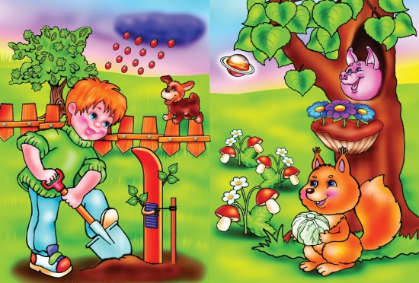

Нужно ли учить грамоте
Все больше современных родителей стремится к тому, чтобы их малыш уже в 3-4 года умел считать и знал весь алфавит. Нужно понимать, что мозг маленького ребенка не может воспринимать большое количество информации и концентрации его внимания не хватает на длительные уроки. Необходимо исходить из индивидуальных особенностей ребенка, если неправильно обучать чтению, то оно будет механическим. Логопеды рекомендуют использовать букварь Н. С. Жуковой, где изучение букв дается в онтогенетическом порядке, то есть изучение начинается с тех букв, которые даются проще всего ребенку. Малыша нужно научить соотносить звук и букву.

Не нужно заставлять детей учить к 4 годам весь алфавит. Гораздо важнее уделить внимание общему речевому развитию ребенка. Ведь правильная красивая речь − это основа успешного обучения и социализации.

